Четырехугольники. Основные элементы четырехугольников

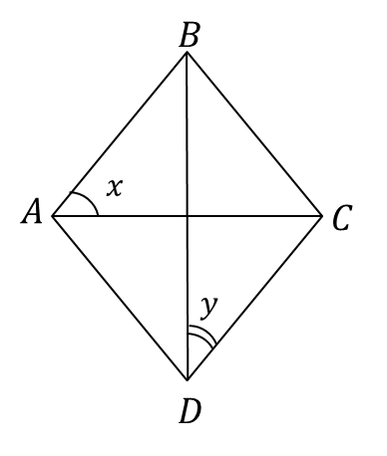
Задание 1
Вопрос:
АВСD - ромб. Найдите х + у.
(в ответе укажите только число, например, 20)

Запишите число:
___________________________

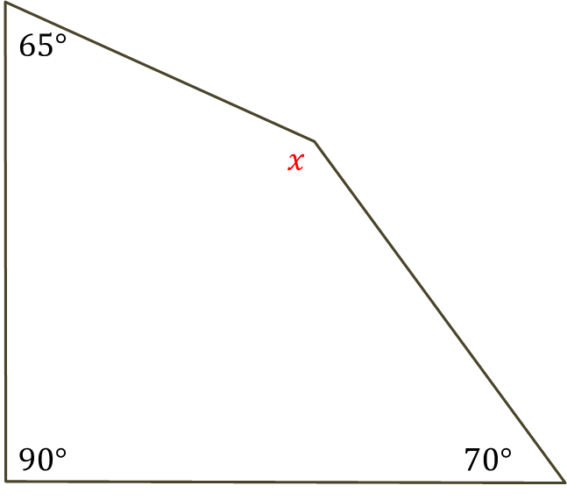
Задание 2
Вопрос:
Найдите угол х. (в ответ записать только число, например, 70)

Запишите число:
___________________________

Задание 3
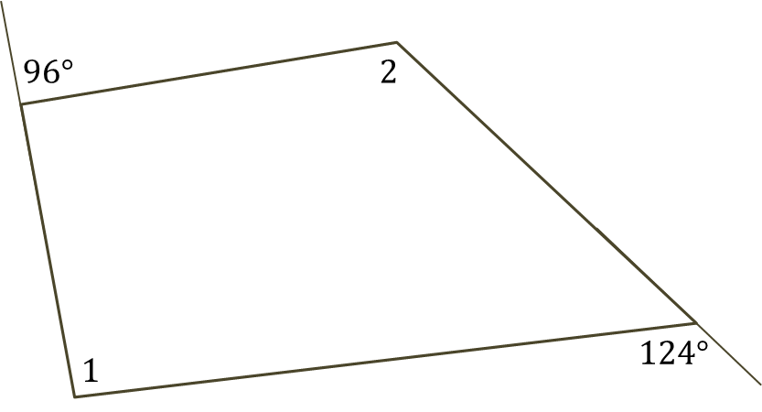
Вопрос:
Внешние углы при противоположных вершинах четырехугольника равны 96^{о} и 124^{о}. Найдите сумму углов 1 и 2. (в ответ записать только число, например, 40)

Запишите число:
___________________________

Задание 4
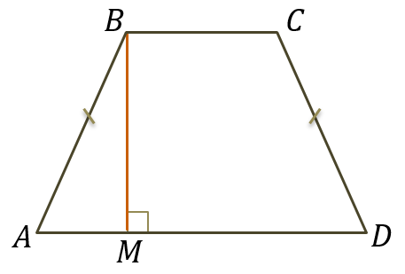
Вопрос:
В равнобедренной трапеции высота, проведенная из вершины тупого угла, делит большее основание на отрезки в 6 см и 30 см. Определите длину большего основания этой трапеции.
(в ответе укажите только число, например, 20)

Запишите число:
___________________________

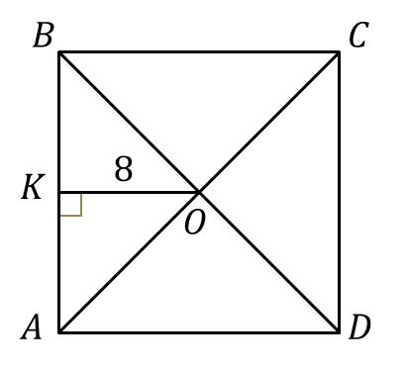
Задание 5
Вопрос:
АВСD - квадрат, ОК = 8. Найдите периметр квадрата АВСD. (в ответе указать только число, например, 10)

Запишите число:
___________________________

Задание 6
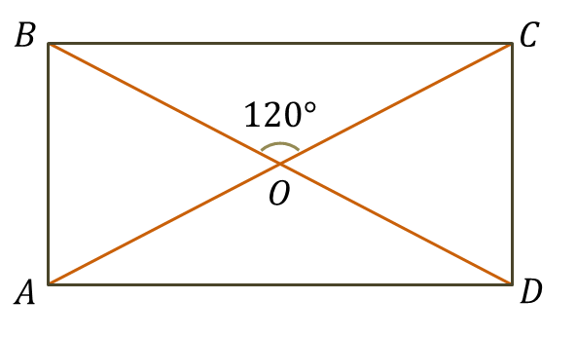
Вопрос:
Меньшая сторона прямоугольника равна 15 см; один из углов, получившихся при пересечении диагоналей, равен 120^{о}. Найдите длину диагонали. (в ответе указать только число, например, 10)

Запишите число:
___________________________

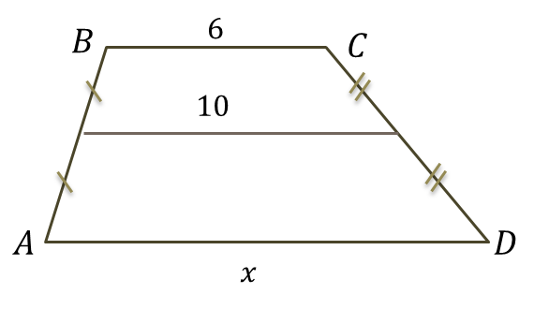
Задание 7
Вопрос:
АВСD - трапеция. Найдите х.
(в ответе укажите только число, например, 20)

Запишите число:
___________________________
Задание 8
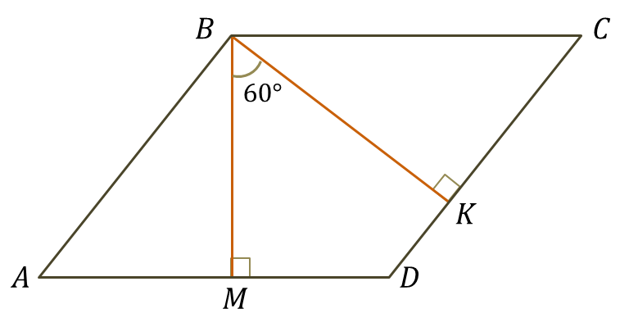
Вопрос:
Угол между двумя высотами параллелограмма, выходящими из вершины одного из тупых углов его, равен 60^{о}.
Найдите углы параллелограмма.
(в ответе укажите только число, например, 20)

Запишите число:
___________________________
___________________________
___________________________
___________________________

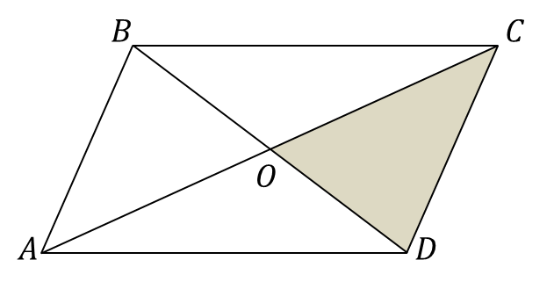
Задание 9
Вопрос:
АВСD - параллелограмм, АС = 16 см, ВD = 10 см, АВ = 8 см. Найдите периметр треугольника ОСD.

Выберите один из 5 вариантов ответа:
1) 17 см 2) 42 см 3) 21 см
4) 10 см 5) 36 см

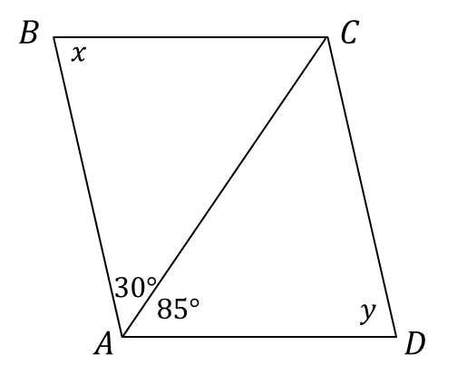
Задание 10
Вопрос:
АВСD - параллелограмм. Найдите х + у.

Выберите один из 5 вариантов ответа:
1) 60^{о}
2) 180^{о}
3) 150^{о}
4) 130^{о}
5) 170^{о}

Ответы:
1) (4 б.): Верный ответ: 90.;
2) (3 б.): Верный ответ: 135.;
3) (3 б.): Верный ответ: 220.;
4) (5 б.): Верный ответ: 36.;
5) (4 б.): Верный ответ: 64.;
6) (5 б.): Верный ответ: 30.;
7) (4 б.): Верный ответ: 14.;
8) (5 б.): Верный ответ: 120.; Верный ответ: 60.; Верный ответ: 60.; Верный ответ: 120.;
9) (3 б.) Верные ответы: 3;
10) (4 б.) Верные ответы: 4;

